1.通过http://a.zuel.edu.cn进入学生网上事务大厅，点击“活动报名”
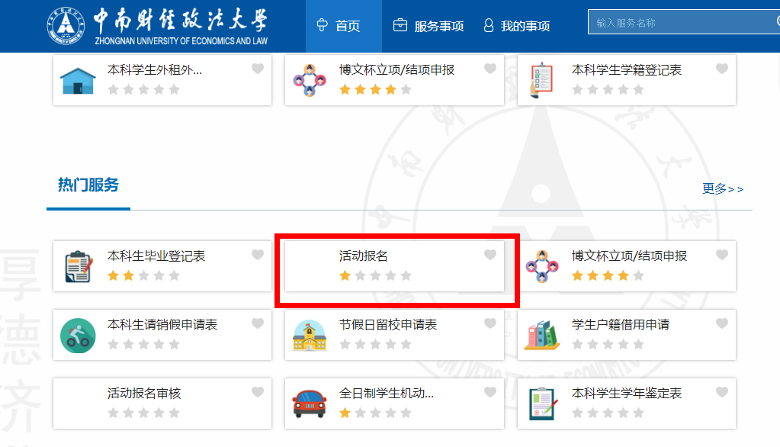
2.进入“活动报名”，点击“开始办理”
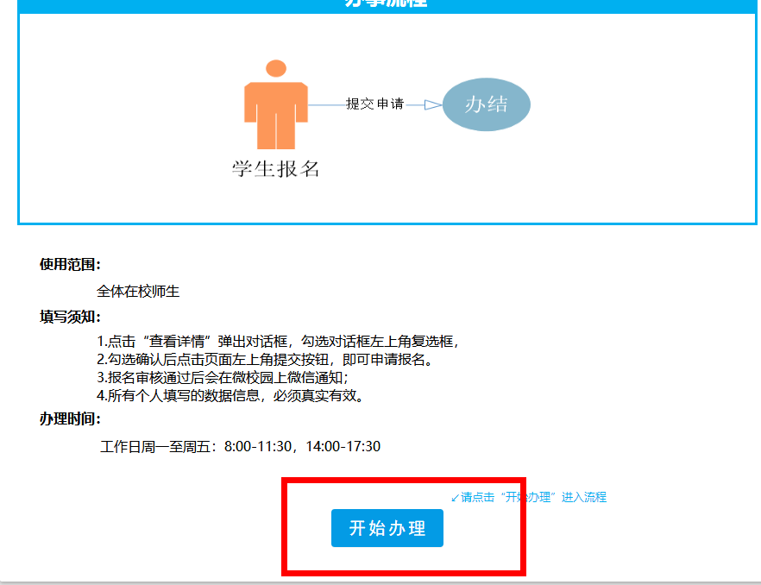

3.勾选“2018年本科生迎新志愿者招募”，点击进入
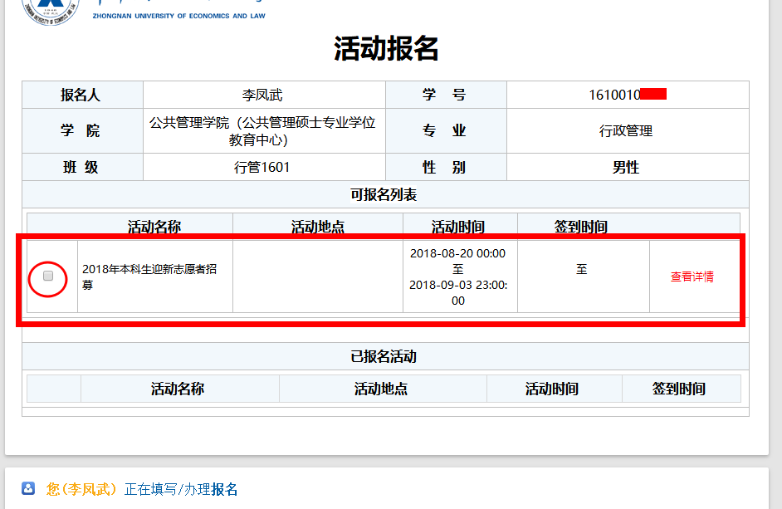
4.填写“必填信息”后点击右下角“关闭”按钮
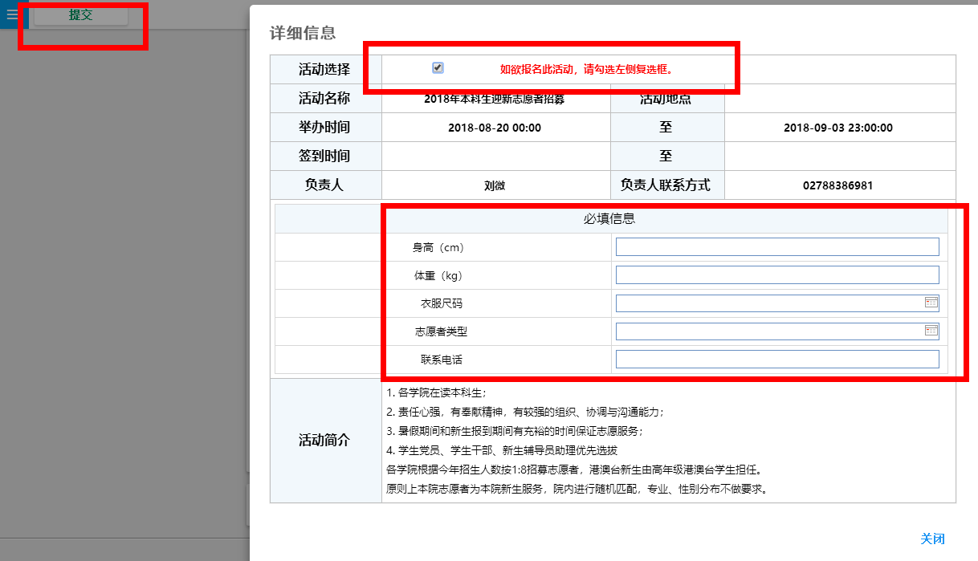
5.点击左上角“提交”按钮，完成申报

